根据近期营业部企业客户的信息反馈，为进一步满足客户诉求，提高公司行业竞争力，现厦门营业部申请在公司交易软件中加入套利委托。

套利委托是指当客户设定的两只合约的价差满足一定条件并且满足客户设定其他的条件时，系统自动向服务器发送两笔方向相反的委托。

1. 在FAK/FOK右侧，增加一个自主套利单按钮，点击后弹出新的套利委托窗口（插件窗口）。只能弹一个，非模态窗口。支持最小化按钮。列表右侧显示四个按钮，分别为【生成自主套利】【修改】【撤单】【委托明细】类似于下图。

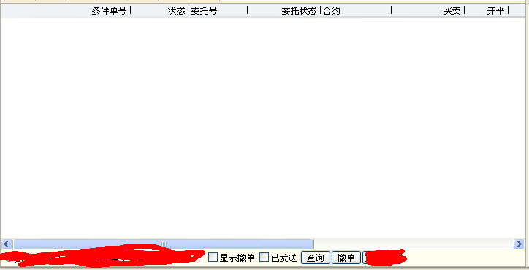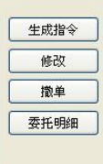

1. 列表内默认只显示未触发的自主套利单。已触发和撤单的不显示。有两个勾选框，可以勾选后恢复显示。

列名：流水号、触发状态、开平、套利类型、触发价差、偏离板价、合约1、买卖1、委托价差1、合约2、买卖2、委托价差2、委托数量。

1. 自主套利单再未触发前，可以修改部分项触发条件，如触发价差、偏离板价、有效日期、委托数量、委托价差。除这五项外，其他项都灰显不可修改。该模块内，选择某行，鼠标右键点击出现【修改自主套利单】按钮
2. 自主套利单未触发前，可以撤单。选择某一行，点击撤单按钮，弹出二次确认，再次确认后撤掉该自主套利单。
3. 已经触发的自主套利单，选择该行，点击委托明细按钮，弹出新窗口可以查看该条自主套利单具体的相关两条报单情况。（固态窗口，只能出现一个）

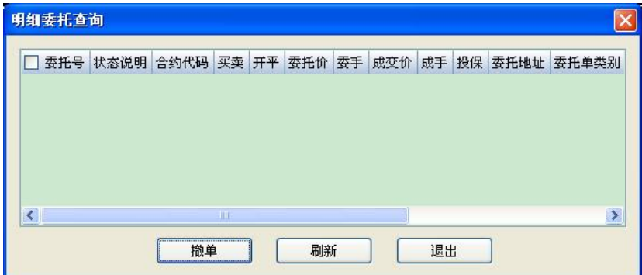

列表内容跟委托单列表内容一致。可以进行撤单操作。

1. 套利委托窗口，如果点击关闭按钮时，还有未触发的自主套利单，弹出提示信息“您还有未触发的自主套利单，退出该窗口后不会继续触发，您是否继续退出”。再次确认后退出。
2. 自主套利单保存在本地文件内，重新登录打开窗口后恢复显示未触发的有效期内的套利单。今天已触发和已撤单的可以勾选按钮后看到。今天之前的已撤单和已触发的不可以看到。
3. 点击【自主套利】按钮，弹出如下窗口

注：以下所有价差都是绝对值。跟最小变动价位无关

窗口名为：自主套利单。 上方说明文字里，去掉报单模式和单边成交的说明。

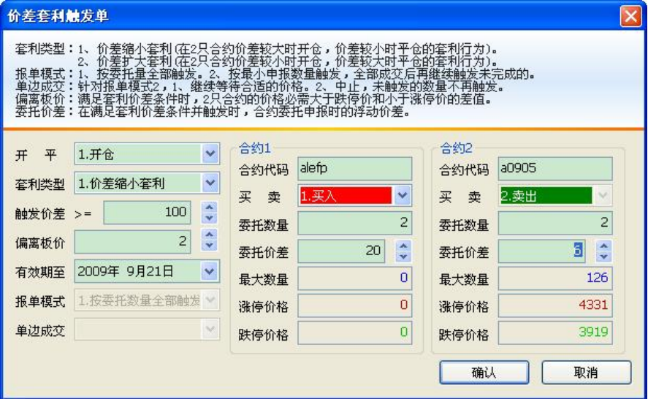

* 1. 开平：选择套利委托的开平方向。开仓/平今/平仓。默认设置为开仓
  2. 套利类型：1、价差缩小套利（在两只合约价差较大时开仓，价差较小时平仓的套利行为）；2、价差扩大套利（在两只合约价差较小时开仓，价差较大时平仓的套利行为）。 默认设置为价差缩小套利
  3. 触发价差： 开仓、价差缩小，是大于等于。开仓、价差扩大是小于等于。平仓（平今）、价差缩小，是小于等于。平仓（平今）、价差扩大是大于等于。 两只合约的差值（卖出合约的反方向买价减去买入合约的反方向卖价的绝对值）

价差默认设置为空，让用户手动输入。上下箭头，根据用户输入的最小价位调整，譬如输入100，上下箭头就是1；输入100.0，上下箭头就是0,1.依此类推。只支持正数，输入0或负数提示错误。

* 1. 偏离板价：满足套利价差条件时，两只合约的委托价格必须大于相应合约的跌停板价格或小于相应合约涨停板价格的价差（若设置该参数，套利委托在其偏离板价范围不会被触发） 默认设置为空.用户手动输入。如果不输入，就是为0.上下箭头根据用户输入的最小价位调整。只支持正数和0。输入负数提示错误
  2. 有效期：设置套利委托的有效日期（该有效日期内，未触发的委托就会一直生效，触发后不管是否成交，当日清算后有效期将失效）默认显示为今天，不能选择之前的日期，只能选择将来的日期。记录本地文件。
  3. 报单模式：按委托量全部触发：一旦满足条件一次性全部触发。不做其他处理，去掉此选项。
  4. 单边成交：不处理。去掉此选项
  5. 合约1和合约2。合约1设置买卖方向，合约2自动相反。合约1设置委托数量，合约2自动一致。 委托价差，两边可以单独设置。默认为空，就是0.如果输入，上下箭头根据用户输入的最小价位调整。 最大数量（该合约最大可开手数） ，涨跌停价格。

1. 点击确定后，判断各输入条件是否正确，错误提示。正确在列表内新增。
2. 如果满足价差时，合约买价加委托价差或卖价减委托价差 小于 跌停板加偏离板价或 大于涨停板减偏离板价。则此次不会被触发，继续生效。